- Руденко В.М. Вплив амінокислоти на перебіг ранніх стадій реакції розкладу редукуючих сахарів //Наукові праці УДУХТ. –2001. -№ 9. – С. 32-35

УДК 664.1.039

В.М.Руденко, д-р техн. наук

ВПЛИВ АМІНОКИСЛОТ НА ПЕРЕБІГ РАННІХ СТАДІЙ
РЕАКЦІЇ РОЗКЛАДУ РЕДУКУВАЛЬНИХ САХАРІВ

Амінокарбонільна реакція відіграє надзвичайно важливу роль у біологічних та виробничих процесах. Природа створила винятково реакційну систему, в якій сахари та амінокислоти або інші азотовмісні сполуки дуже легко, без участі біокаталізаторів зазнають глибоких перетворень, що призводять до зміни забарвлення, аромату, розчинності та багатьох інших властивостей природних сполук.
Багато різних реагентів і складових реакцій, величезна кількість управляльних змінних роблять хімію побуріння надзвичайно складною. У кожному процесі перероблення харчових продуктів амінокарбонільна реакція йде своїм власним шляхом перетворень (у межах загальної схеми) і її дослідження полягає в тому, щоб визначити, який із можливих напрямів перетворень домінує в кожному конкретному процесі, за певних умов або в даному харчовому продуктові.
З погляду на те що в загальному перебігу процесу побуріння основною реакцією є перетворення моносахаридів, яке повною мірою контролюється зовнішніми і внутрішніми параметрами реакції Майяра, цілком логічною постає проблема дослідження закономірностей впливу амінокомпоненти на перебіг ранніх стадій реакції розкладу редукувальних сахарів в модельній системі редукувальний сахар/амінокислота. Порівнюючи змінення в чистих розчинах D-глюкози і системи D-глюкоза/гліцин, можна якісно оцінити характер впливу амінокислоти на перебіг перетворень D-глюкози
Для визначення перебігу перетворень D-глюкози в системах D-глюкоза/ОН⁻ і D-глюкоза/гліцин/ОН⁻ (0,02 моль/л кожної сполуки, Н₂О, рН 9, 20 °С, 30 хв) використовувався спектральний метод комбінаційного розсіювання з лазерним збудження (RAMAN-спектроскопія). RAMAN-Спектри реєструвалися спектрометром ДФС-24 ЛОМО з подвійним монохроматором і лазером Ar⁺.
D-Глюкоза в лужному розчині показувала карбонільну (1720 см⁻¹) і ендіольну (1650 см⁻¹) смуги поглинання (рис. 1).
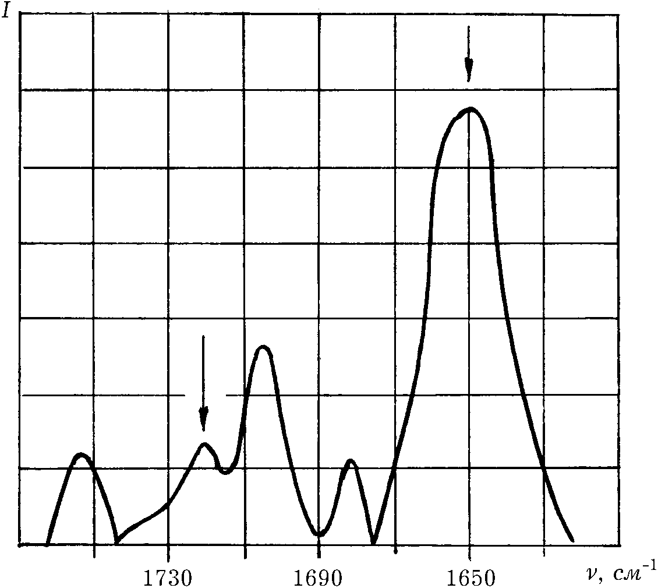

Рис.1. RAMAN-Спектр реакційної системи D-глюкоза/ОН⁻
(0,02 моль/л , Н₂О, рН 9, 20 °С)

Як і слід було очікувати, після 3 год нагрівання розчину його спектр повністю змінювався: спостерігалися зміщення характеристичних частот і поява нових смуг поглинання, ідентифікація яких і надала певну інформацію про хімічну природу проміжних сполук (рис. 2).

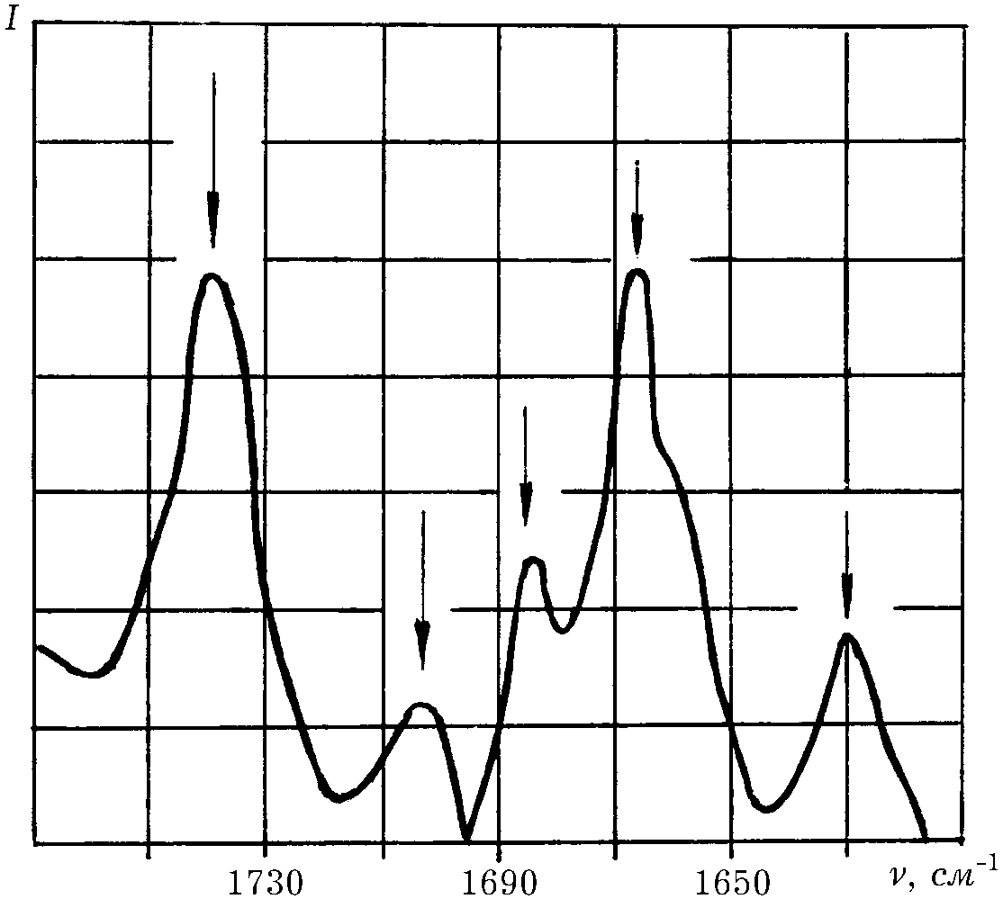

Рис. 2. RAMAN-Спектр реакційної системи D-глюкоза/ОН⁻
(0,02 моль/л, Н₂О, рН 9, 20 °С) після 3 год нагрівання (95 °С)

Смугу при 1740 см⁻¹ можна віднести до валентних коливань карбонільної групи в α-дикарбонільних структурах, оскільки встановлено, що між сусідніми карбонільними групами існує взаємодія, яка сприяє підвищенню характеристичної карбонільної частоти.
Поглинання біля 1685 см⁻¹ і 1665 см⁻¹ зумовлено валентними коливаннями карбонільної групи С = О (альдегідів і (або) кетонів) біля подвійного зв’язку С = С, кон’югація з яким знижує характеристичну частоту коливань С = О.
Кон’югація подвійного зв’язку з карбонільною групою спричиняє, у свою чергу, зміщення в бік менших частот смуги валентних коливань С = С зв’язку. Ось чому, напевно, спостерігається поглинання при 1630 см⁻¹.
Смуга при 1705 см⁻¹ може бути підтвердженням наявності карбоксильної групи.
Аналізуючи RAMAN-спектри досліджуваних систем, можна помітити, що на ранніх стадіях реакції лужного розкладу D-глюкози поряд з утворенням дикарбонільних інтермедіатів і карбоксиловмісних сполук спостерігається активне утворення ненасичених озонів, що добре узгоджується з даними аналізу УФ-спектрів лужних розчинів D-глюкози (Руденко В.Н. Влияние глицина на превращения D-глюкозы в водных щелочных растворах // Изв. вузов. Пищ. технология. –1999. –№2-3. –С.30–32).
RAMAN-Спектр розчину реакційної системи D-глюкоза/гліцин/ОН⁻ (рис. 3) дає складнішу, ніж система D-глюкоза/ОН⁻, картину поглинання: тут спостерігаються характеристичні смуги поглинання карбонільної групи (1730, 1715 см⁻¹), енольних (1695 см⁻¹) та ендіольних (1655 см⁻¹) структур і смуга деформаційних коливань зв’язку N – H біля 1645 см⁻¹.

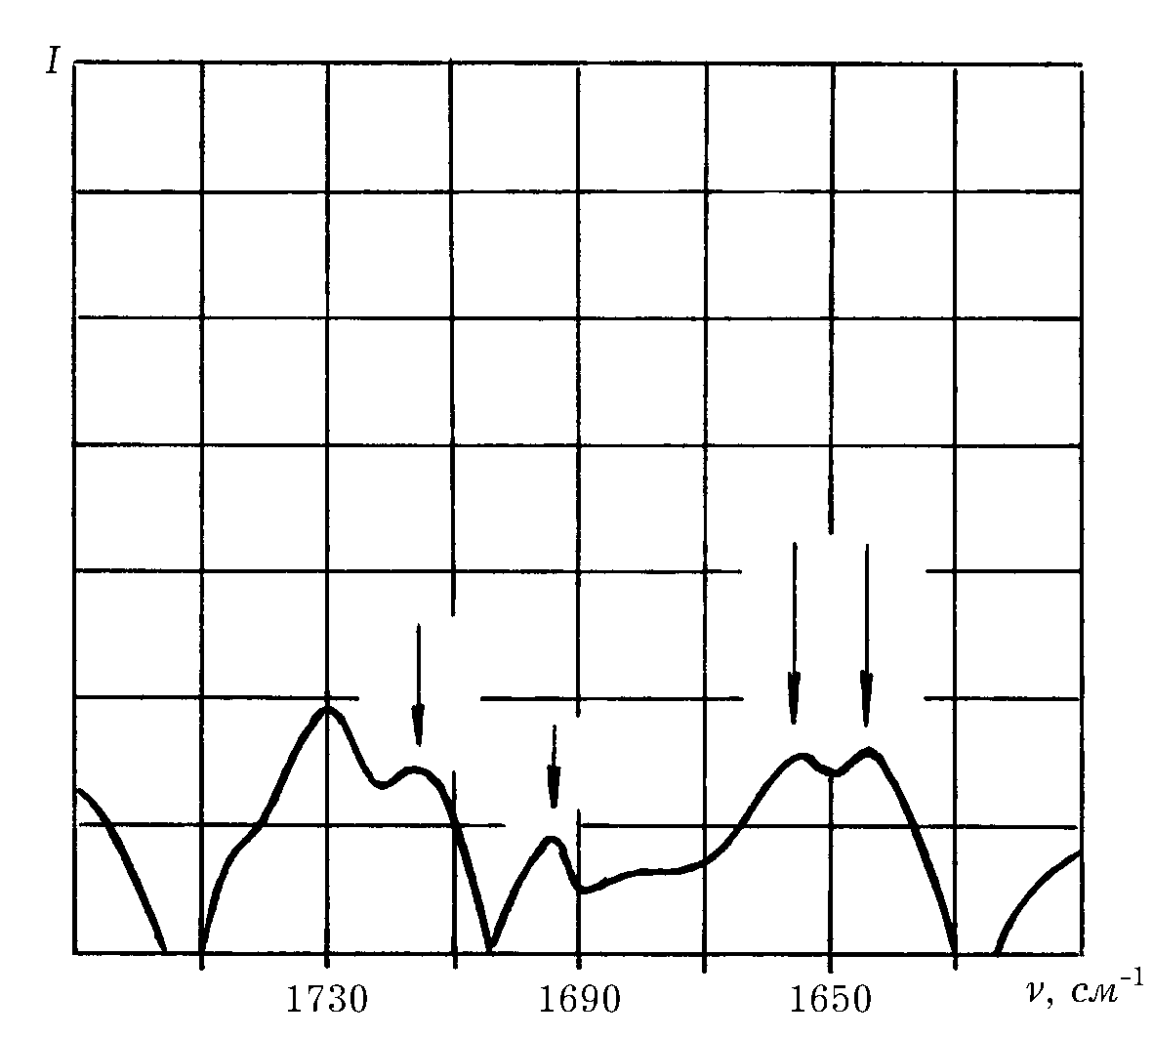

Рис. 3. RAMAN-Спектр реакційної системи D-глюкоза/гліцин
(0,02 моль/л кожної сполуки, Н₂О, рН 9, 20 °С)

Цікаво відмітити, що після 15 хв нагрівання реакційної суміші контури характеристичних смуг у спектрі (рис. 4) стають чіткішими, напевно вже здійснюються активні перетворення початкової стадії з утворенням стабільніших інтермедіатів. Так, смуга валентних коливань карбонільної групи С = О трохи змістилася, але займає своє звичайне положення (1710 см⁻¹) для карбонільних сполук, значно підвищилась інтенсивність ендіольного поглинання (1655 см⁻¹), залишилась на своєму місці смуга деформаційних коливань зв’язку N – H (1645 см⁻¹) і зникла смуга енольного поглинання.

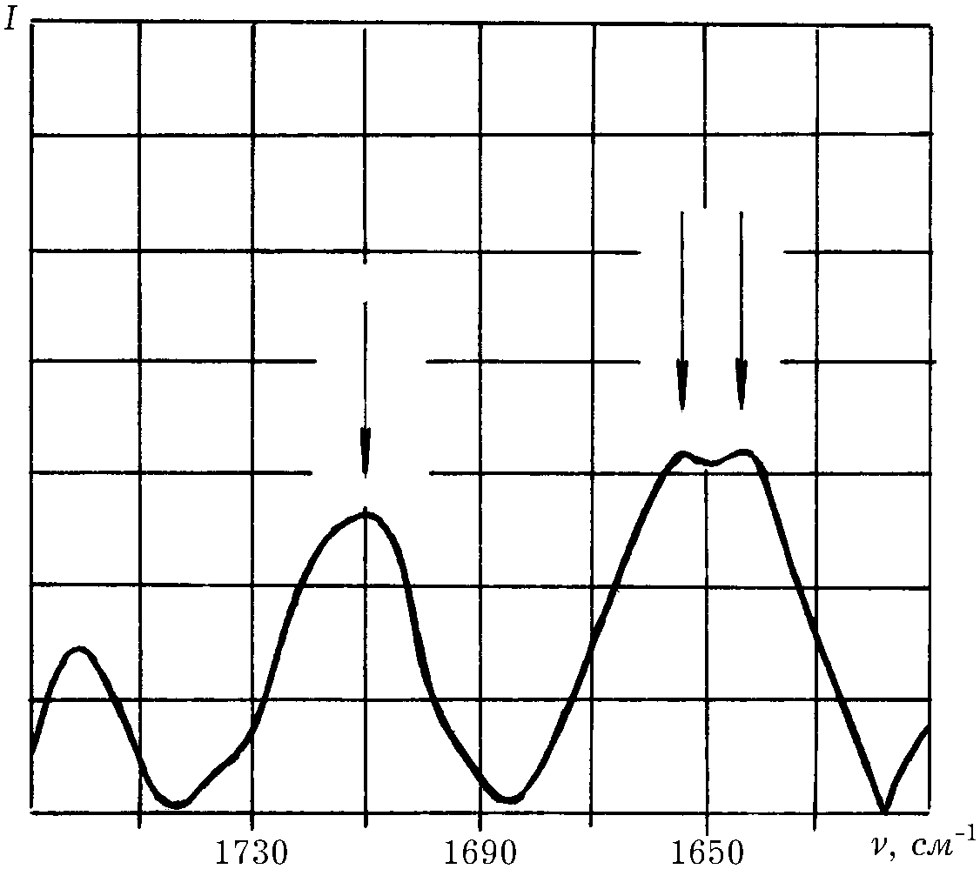

Рис. 4. RAMAN-Спектр реакційної системи D-глюкоза/гліцин
(0,02 моль/л кожної сполуки, Н₂О, рН 9, 20 °С)
після 15 хв нагрівання (95 °С)

Після 3 год нагрівання RAMAN-спектр розчину реакційної системи (рис. 5) знову ускладнюється: змінюється положення частот характеристичних смуг і з’являються нові смуги поглинання.
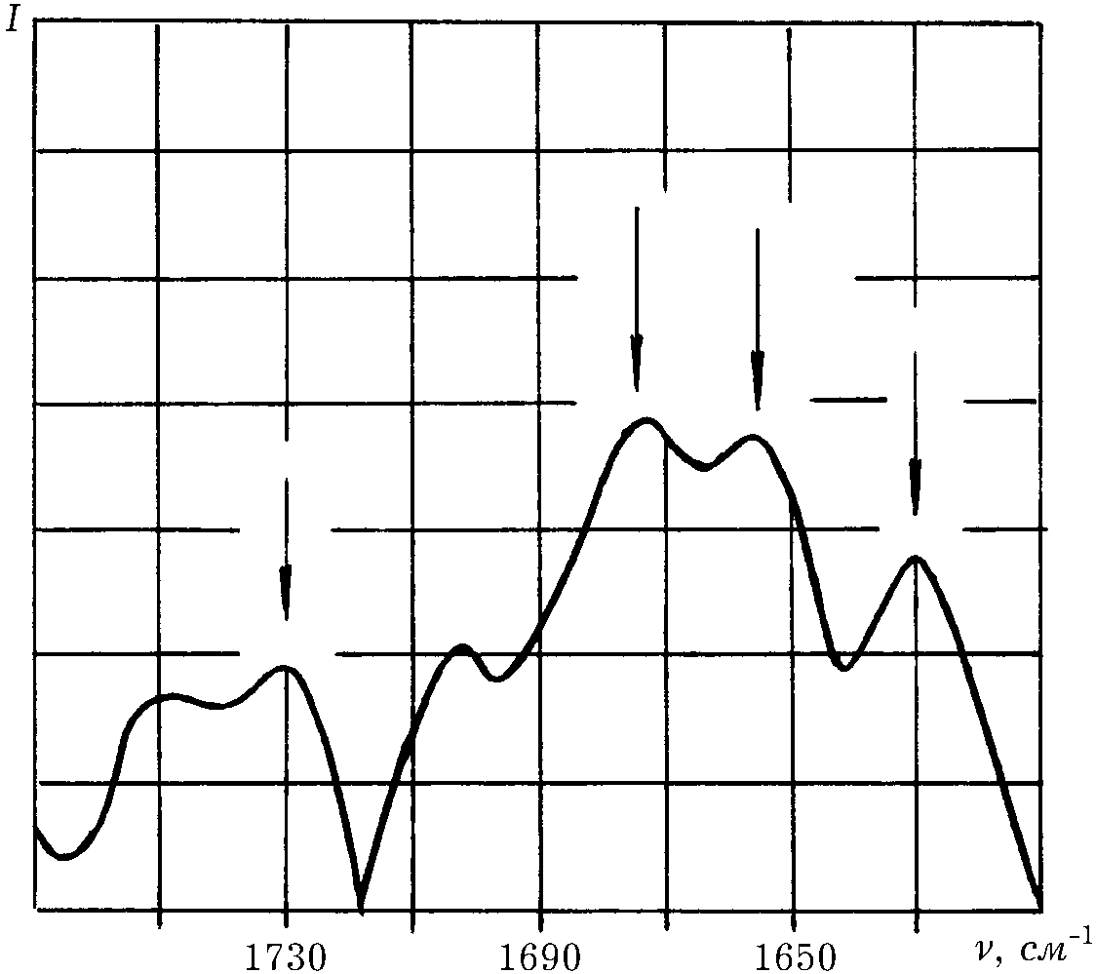

Рис. 5. RAMAN-Спектр реакційної системи D-глюкоза/гліцин
(0,02 моль/л кожної сполуки, Н₂О, рН 9, 20 °С)
після 3 год нагрівання (95 °С)

Смуга при 1730 см⁻¹ відповідає поглинанню С = О в дикарбонільних сполуках.
Смуги в межах 1680…1620 см⁻¹ зумовлені валентними коливаннями ізольованих С = С зв’язків і валентними коливаннями С = О, кон’югованих з С = С зв’язками. Вибір між можливими віднесеннями зазначених смуг поглинання (1675 і 1655 см⁻¹ ) стає однозначним, якщо взяти до уваги дані УФ-поглинання, в спектрах якого немає смуг поглинання ненасичених озонів – карбонільних сполук з кон’югованим подвійним зв’язком (дальня УФ-область) (Руденко В.Н. Влияние глицина на превращения D-глюкозы в водных щелочных растворах // Изв. вузов. Пищ. технология. –1999. –№2-3. –С.30–32). Тоді можна сподіватися, що такі смуги (1675 і 1655 см⁻¹ ) зумовлені наявністю вуглецевих ланцюгів з різною кількістю ізольованих С = С зв’язків (із збільшенням кількості ізольованих С = С зв’язків смуга валентних коливань зміщується в бік менших частот).
Смугу з частотою 1630 см⁻¹ можна приписати валентним коливанням С = О в структурах трет-амідного типу.
Після 6 год нагрівання реакційної системи D-глюкоза/гліцин/ОН⁻ в області 1750…1600 см⁻¹ залишаються лише три смуги поглинання (рис. 6):
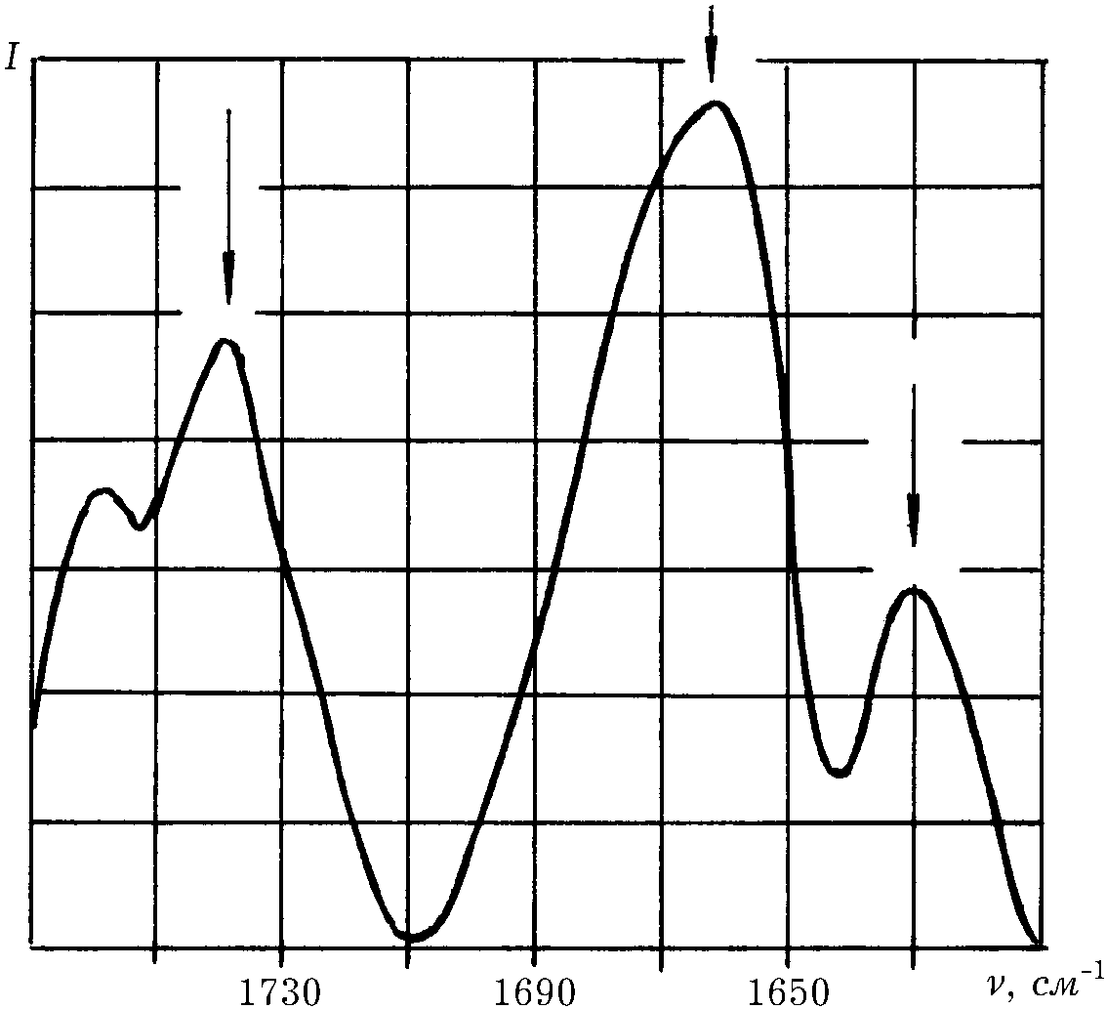

Рис. 6. RAMAN-Спектр реакційної системи D-глюкоза/гліцин
(0,02 моль/л кожної сполуки, Н₂О, рН 9, 20 °С)
після 6 год нагрівання (95 °С)
1740 см⁻¹ , що відповідає валентним коливанням С = О в лактамному фрагменті;
1662 см⁻¹ , яку можна віднести до валентних коливань С = С зв’язків (смуги етиленових зв’язків);
смуга при 1635 см⁻¹ зумовлена, напевно, деформаційними коливаннями N – H трет-амідного типу.
Отже, як доводить аналіз RAMAN-спектрів, в розчинах реакційної системи D-глюкоза/гліцин/ОН⁻ спостерігаються активніші перетворення (ди)карбонільних сполук і, особливо, ненасичених озонів. Цілком імовірно, що амінокислота продовжує активізувати перетворення на проміжній стадії реакції побуріння, і основними в реакційній системі D-глюкоза/гліцин стають перетворення стабільніших (ди)карбонільних інтермедіатів.
Висновки. Методом комбінаційного розсіювання з лазерним збудження (RAMAN-спектроскопія) виявлено смуги поглинання проміжних сполук ранніх стадій амінокарбонільної реакції і реакції розкладу D-глюкози (дикарбонільних і карбоксиловмісних сполук, ненасичених озонів).
У RAMAN-спектрах розчинів реакційних систем D-глюкоза/ОН⁻ і D-глюкоза/гліцин/ОН⁻ вдалося спостерігати змінення смуг відповідних характеристичних смуг поглинання, що дало змогу оцінити активний вплив амінокислоти на перебіг перетворень D-глюкози на ранніх стадіях реакції. Робота показує можливості використання методу RAMAN-спектроскопії у дослідженні перебігу ранніх стадій реакції розкладу D-глюкози.

Методом RAMAN-спектроскопії досліджувалися перетворення на початкових стадіях амінокарбонільної реакції модельної системи D-глюкоза/гліцин/ОН– та реакції лужного розкладу D-глюкози. На основі аналізу RAMAN-спектрів розчинів досліджуваних реакційних систем визначалася роль амінокислоти на ранніх стадіях амінокарбонільної реакції. Робота показує можливості використання методу RAMAN-спектроскопії у дослідженні зовнішніх чинників (наявність амінокислоти) на перебіг ранніх стадій реакції розкладу D-глюкози.

Rudenko V.

THE INFLUENCE OF AMINO ACIDS ON THE EARLY STADES
COURSE OF REDUCIND SUGAR DEGRADATION REACTION

Laser RAMAN-spectroscopy has been employed to study the D-glucose transformation on the early stages of both amino carbonyl reaction (D-glucose/glycine/ОН– model system) and D-glucose degradation reaction (D-glucose/ОН– model system). Analysis of RAMAN spectra of reactive systems selected has revealed the influence of amino acid on the early stages of amino carbonyl reaction.
The work demonstrates the potential of applying RAMAN-spectroscopy in studding effect environment factors (the presence of amino acids) on the early stages course of D-glucose degradation reaction.

